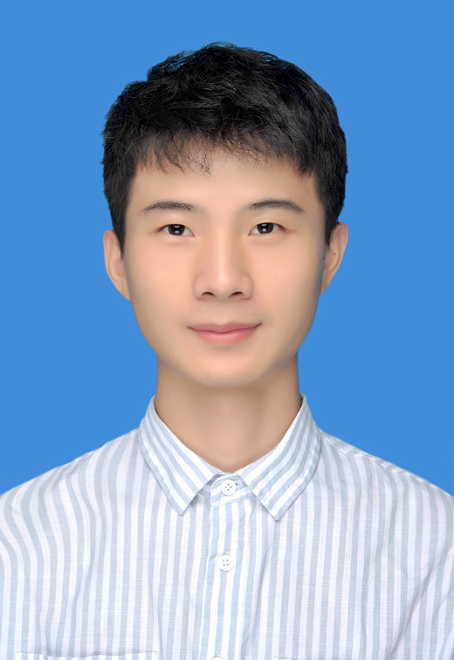
政治面貌：中共党员
手 机：17818523345
邮 箱：673536137@qq.com
籍 贯：湖南省衡阳县
黄智
应聘岗位：机械工程师

教育背景
2018.09~2021.07 广州大学 机械工程 硕士研究生
主修课程：矩阵论、现代控制理论、机械动力学、有限元分析与应用、计算方法等
2013.09~2017.07 湖南文理学院 机械设计制造及其自动化 本科学位
主修课程：机械设计、机械原理、机械制造基础、材料力学、互换性与测量技术等

实习/项目经历

2020.03~至今 “半开放式新压电材料驱动与感知柔性放声深海机器人”(区域联合基金-重点项目 ) 参与
- 查找与梳理相关文献，机器人本体结构的设计，结构部分的谐响应仿真。
2018.11~至今 利用压电泵原理的喷射、雾化装置机理与应用研究(国家自然科学基金) 参与
- 设计了一种新结构无阀压电泵，利用Fluent进行流体仿真，搭建测试平台完成性能测试，撰写了一篇论文。
2018.03~2018.07 深圳垦拓流体控制有限公司 助理工程师
- 跟进生产线产品生产进程，了解与解决相关产品性能不达标问题所在，提升产品生产合格率；
- 负责多款电磁阀BOM表更新，相关产品的零件三维图与二维加工图绘制；
- 4个月的时间锻练了我分析问题、解决问题的能力，加强了与人沟通能力。

在校成果

发明专利：撰写专利8项，申请专利5项，已授权2项。通过对专利的挖掘和写作，锻炼我从现有技术中提出创新点并围绕其进行保护的能力。
科研论文：Bian K;Huang Z.et.al.Design and experiment of streamlined pzt pump with low vortex and large flow
rate[J]. Transactions of Nanjing University of Aeronautics and Astronautics, 2020, 37.
Bao Q; Huang Z.et.al,A Novel PZT Pump with Built-in Compliant Structures[J]. Sensors (Basel,
Switzerland) , 2019, 19.
参赛经历： 2016.02-2016.06 湖南省机械创新大赛 组长
- 与老师沟通项目进展，讨论方案设计与可行性分析，以及成员之间的分工；
- 主要负责纸币清分机计数程序的设计与实现，以及撰写比赛文稿，参与纸币清分机结构设计，比赛视频制作。
2015.08-2015.10 湖南省国际跳棋比赛 成员
- 参加相关培训及比赛，虽然没有获得奖项，但是锻练了我的思维能力与洞察力。
2014.06-2015.08 尚和杯中国机器人大赛 负责人
- 负责参赛人员的选拨、分组及培训，负责标准平台对抗组的机器人结构设计及程序设计。

- 负责与老师沟通项目进展，讨论方案设计与可行性分析，以及成员之间的分工；
- 主要负责纸币清分机计数程序的设计与实现，以及撰写比赛文稿，参与纸币清分机结构设计，比赛视频制作；

技能/荣誉证书

所获证书：英语四级、全国计算机等级考试（二级）、2019年研究生二等奖学金、2018年研究生一等奖学
金、2017年湖南省优秀毕业生、2016年湖南省机械创新大赛一等奖、2015年尚和杯中国机器人大赛三等
奖及优秀裁判称号、2013-2017年专业丙等奖学金。
技能：能熟练的使用solidworks进行三维建模，可使用ANSYS软件做简单边界条件限制的结构分析以及流体仿真。

